**Contenido**

**Logo de la app 2**

**Flujograma 2**

**Home 3**

**Destalles Libros 4**

**Recibir-Mandar 4**

**REGISTRO 5**

**Configuración/Configuración 6**

**Configuración/Historial Compras 7**

**Configuración/Puntos de Tarjeta 8**

**Configuración/Historial Préstamos 9**

**Factura 10**

**Registrar Cliente 11**

# **Logo de la app**



# **Flujograma**

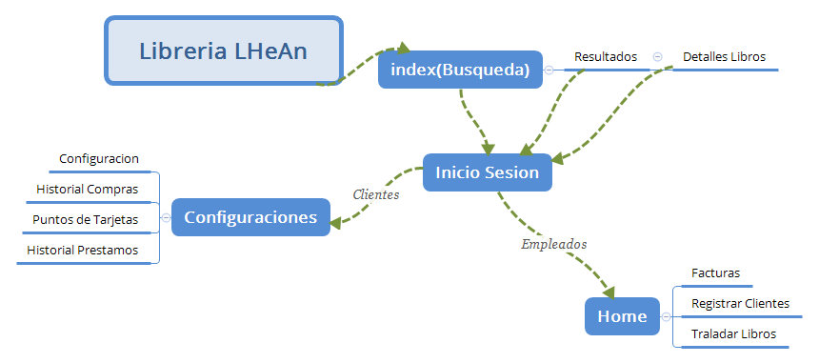

# **Home**

Esta Sección estará comprendida de dos vistas, la inicial que solo mostrara una barra de búsqueda y el logo de la librería, después que el visitante ingrese tres letras será redirigido a la siguiente página donde podrá ver los resultados que coincidan con sus parámetros de búsqueda además de poder seguir modificando los parámetros o cambiarlos.

Esta pagina esta accecible al publico en general, y solo servira para hacer una consulta de los libros que estan disponibles en la biblioteca. En la barra de navegacion tendra links que redirigan al inicio de sesion

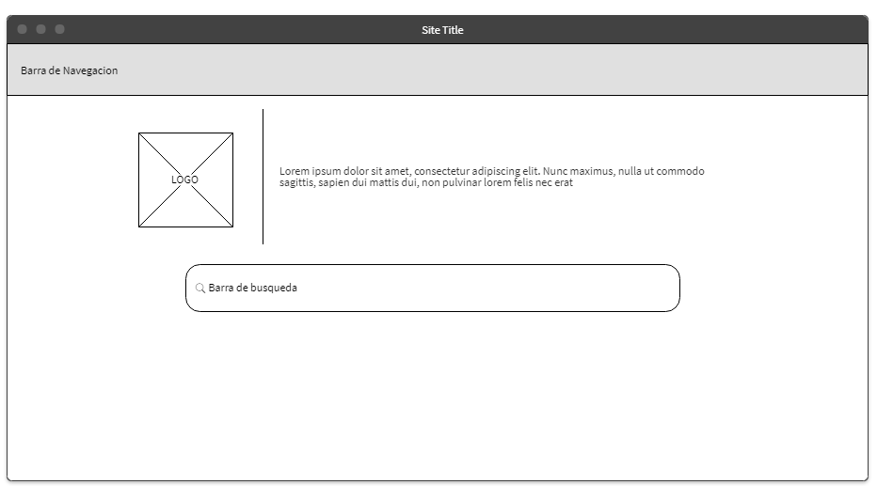

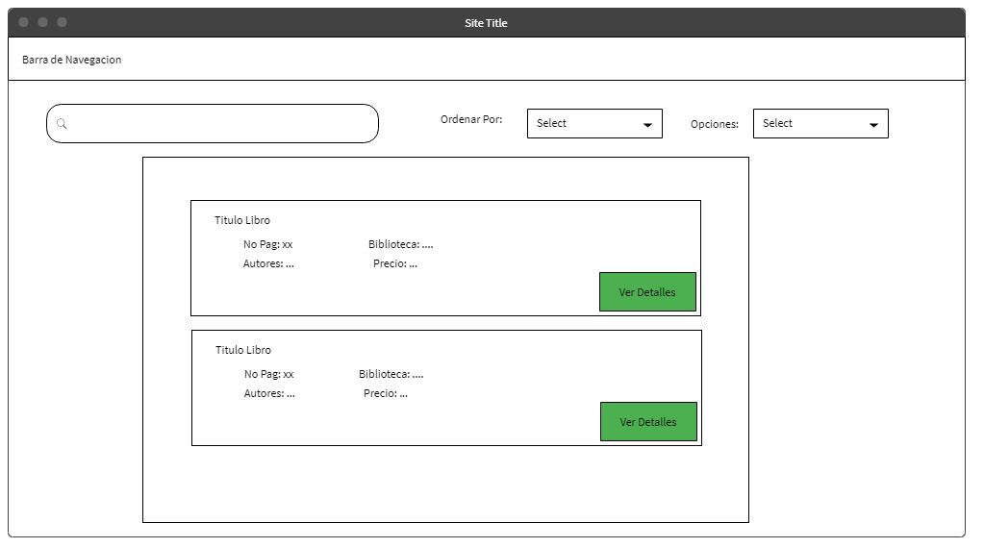

# **Destalles Libros**

Esta página es accesible para el usuario que da clic en ‘ver detalles’ en una de los resultados de la búsqueda, aquí podrá ver información más detallada del libro, a partir de aquí podrá volver a la página anterior al darle clic en el botón volver, y así regresar al estado de la última búsqueda, del mismo modo desde la barra de navegación podrá dirigirse al inicio de sesión.

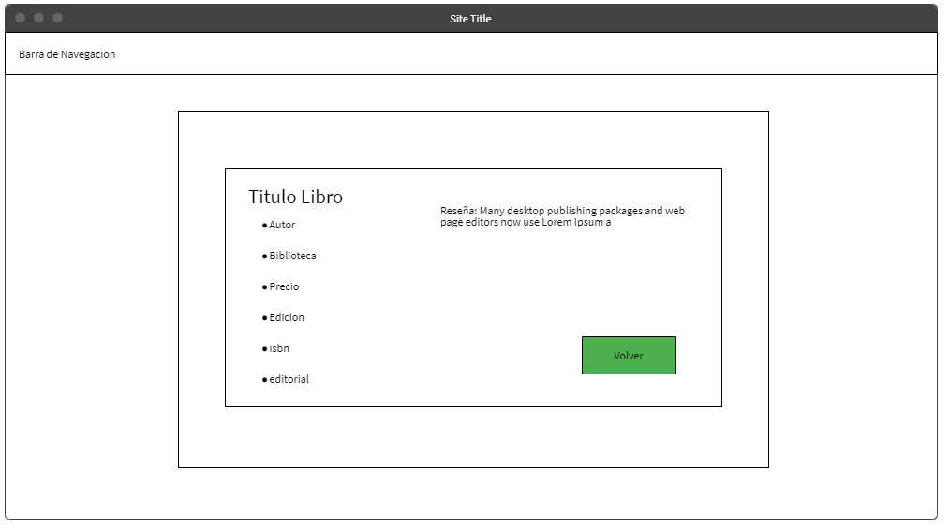

# **Recibir-Mandar**

Esta página será accesible solo para empleados, aquí podrá hacer un envió de libros a otras bibliotecas y registrar los envíos que lleguen a sus bibliotecas. Al abrir esta página el usuario podrá clic a recibir o manar libros, y se le mostrar una de las dos vistas que están en la siguiente página, al mandar se le va a al empleado varios selects que le permitan escoger un libro y la cantidad, al darle en recibir el usuario podrá recuperar la lista de envió y seleccionar el estante donde desea guardarlo.

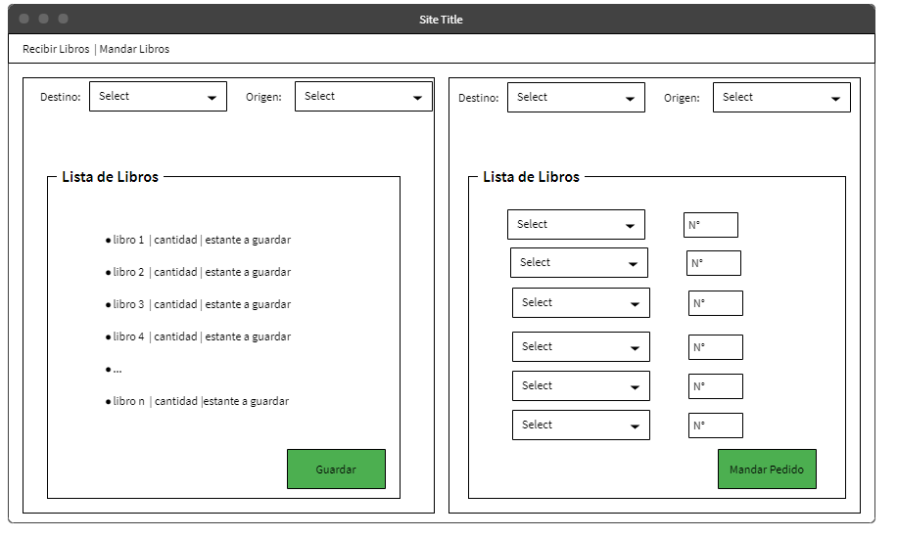

# **REGISTRO**

Este Mockup representa la página de registro donde los clientes ingresan su usuario y contraseña y tendrán acceso a las configuraciones de su perfil.

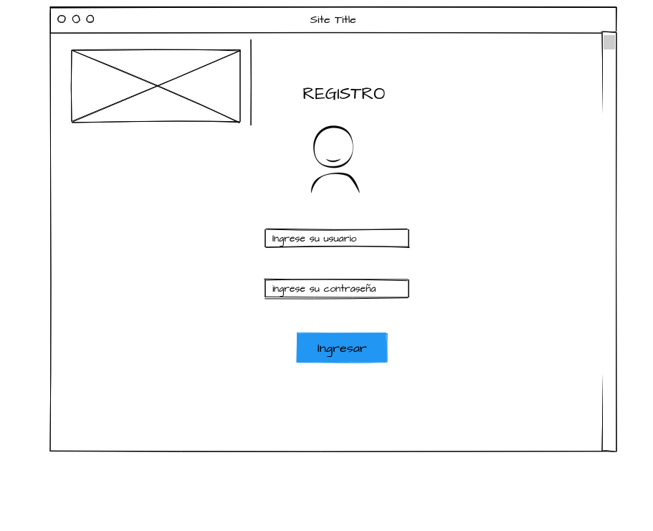

# **Configuración/Configuración**

Este mockup representa el menú de configuración al que tienen acceso los clientes después de entrar a su perfil, primero estará la pestaña de configuración donde estará parte de su información personal.

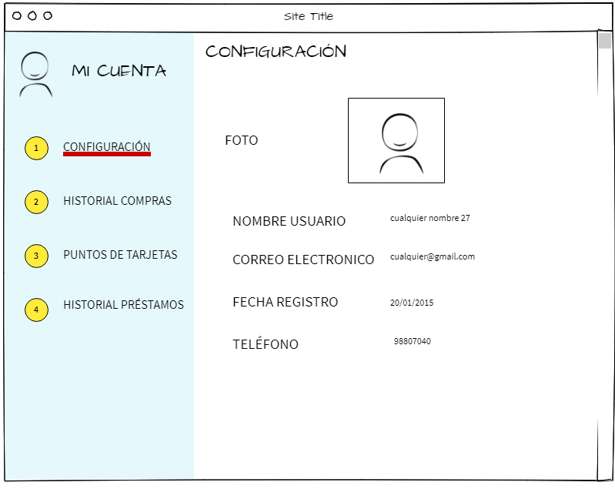

# **Configuración/Historial Compras**

Este mockup representa la pestaña de historial de compras, que contendrá la información de todos los libros que ha comprado cada cliente, la fecha en que lo compró y el precio.

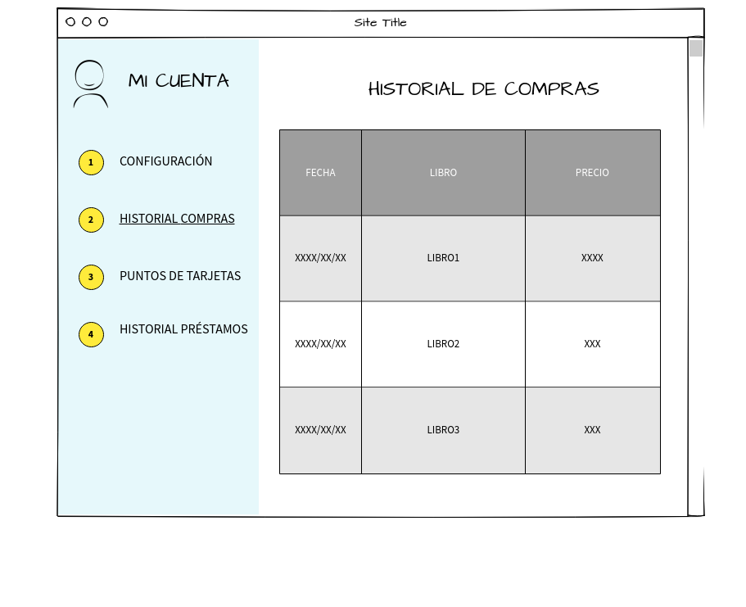

# **Configuración/Puntos de Tarjeta**

Este mockup representa el menú de puntos de tarjetas, donde se verá los puntos que han acumulado los clientes al comprar con la tarjeta de acumulación, donde se proporcionará la fecha en que se obtuvo cierta cantidad de puntos, al final se verá el total de los puntos.

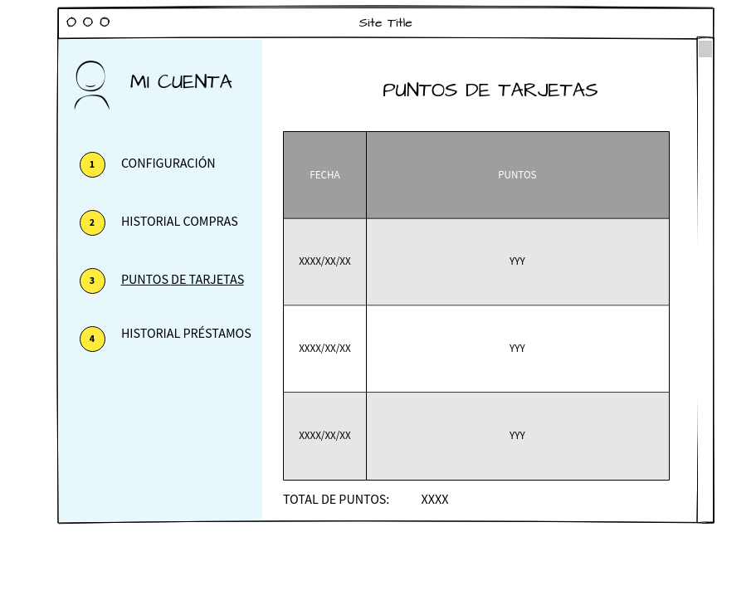

# **Configuración/Historial Préstamos**

Este mockup representa la pestaña donde los clientes tendrán acceso a ver todo el historial de préstamos, que han solicitado, donde también se le proporcionará la fecha de préstamo.

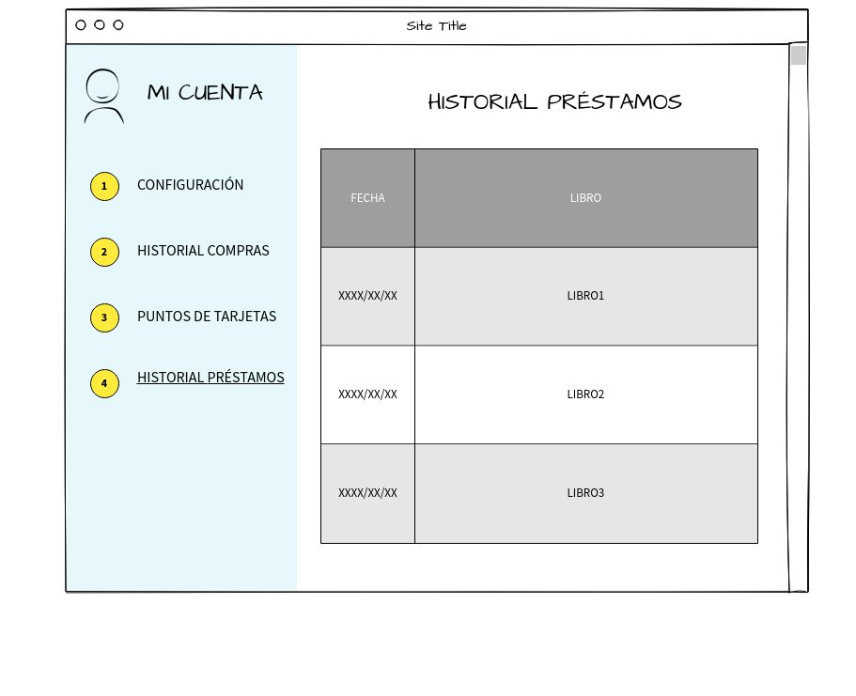

# **Factura**

En la factura se especificará los libros prestados o comprados, para ellos se pondrá el código, cantidad, nombre del libro, impuesto, sub-total y total, en la factura también se especifica la forma de pago, observaciones, el nombre del cliente y del empleado.

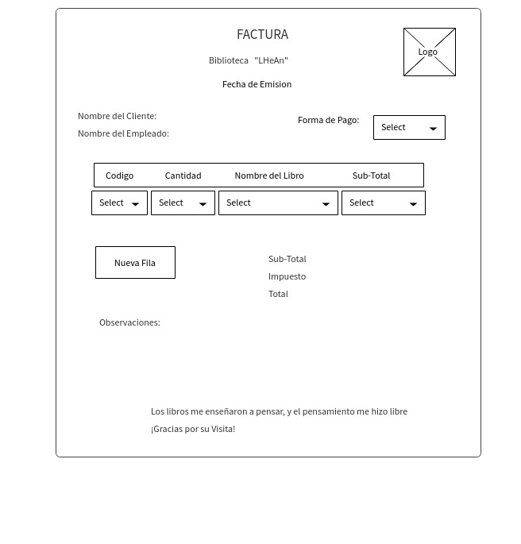

# **Registrar Cliente**

Su funcionalidad es añadir clientes, podrán ingresar a ella los empleados para registrar a los clientes nuevos. En él se deberá ingresar la información personal del cliente: primer nombre, segundo nombre, primer apellido, segundo apellido, identidad, teléfono, dirección de domicilio (continente, país, ciudad), sexo, fecha de nacimiento, y se le asignara un nombre de usuario y una contraseña.

